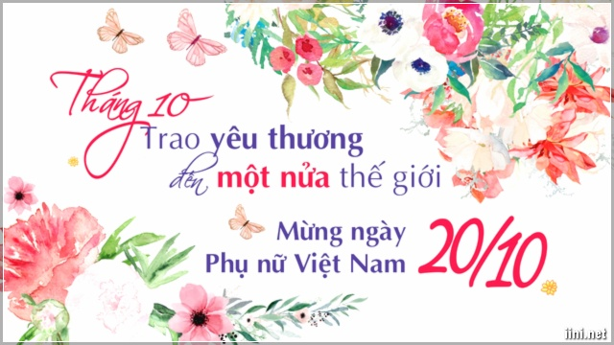

**Bài thơ 20/10 tặng Mẹ**

Cẩm chướng màu hồng

Cả đời chỉ biết vì chồng vì con

Kiên trung Bất khuất sắt son

Chúc Mẹ: Mãi mãi đẹp giòn uy nghi

**Bài thơ tặng mẹ nhân ngày Phụ nữ Việt Nam 20/10**

Con thả hồn mênh mang trong tưởng nhớ

Thuở êm đềm, đầm ấm những ngày thơ

Có tình thương chan chứa đến vô bờ

Có tình mẹ chở che con ngày tháng...

**Bài thơ: Một đời**

Một đời nặng gánh đa đoan

Con nợ mẹ cả mùa vàng lá rơi

Chẳng còn xanh nữa biển đời

Mong manh tóc bạc cũng vơi đi nhiều

Một đời gánh nặng chữ yêu

Dành cho con cháu những điều răn đe

Mồ hôi rớt xuống trưa hè

Đôi vai gày guộc con nghe rã rời

Một đời gánh nặng biển khơi

Gió to sóng cả chẳng rời tay neo

Đôi chân nhỏ bé chống chèo

Vượt bao giông tố tong teo mất rồi

Một đời gánh nặng chơi vơi

Làm cha lại mẹ ông trời trớ trêu

Thời gian đã lấy quá nhiều

Còn đây cánh hạc cô liêu hao mòn

Một đời gánh nặng núi non

Gương tày liếp ấy con còn khắc ghi

Soi gương hỏi thấy được gì

Giật mình bóng mẹ thiên di xa dần

Một đời gánh nặng nghĩa ân

Ơn cao trời biển hồng trần con mang

Ước làm cơn gió lỡ làng

Suốt đời rong ruổi được mang theo Người